УССУРИЙСКИЙ ФИЛИАЛ КРАЕВОГО ГОСУДАРСТВЕННОГО БЮДЖЕТНОГО ПРОФЕССИОНАЛЬНОГО ОБРАЗОВАТЕЛЬНОГО УЧРЕЖДЕНИЯ «ВЛАДИВОСТОКСКИЙ БАЗОВЫЙ МЕДИЦИНСКИЙ КОЛЛЕДЖ»

(УССУРИЙСКИЙ ФИЛИАЛ КГБПОУ «ВБМК»)

**УЧЕБНО-ИССЛЕДОВАТЕЛЬСКАЯ РАБОТА**

**ТУБЕРКУЛЁЗ  
ФАКТОРЫ РИСКА, СИМПТОМЫ И ПРОФИЛАКТИКА   
В СОВРЕМЕННОМ МИРЕ**

ОП 02. Анатомия и физиология человека

|  |
| --- |
| Выполнил студент: |
| Тишин Максим Алексеевич |
| 2 курс 236 группы |
| Специальность:  3.34.02.01«Сестринское дело» |
| Руководитель: Кузьмич М.А |
| ___________________________  подпись руководителя  Оценка  ______________________________ |

Уссурийск   
2025

**Содержание**

|  |
| --- |
| Список сокращений …..…………………………………….…………...3 |
| Введение ………………………………………………………………....4 |
| I Теоретические аспекты ….…………………..........................................5 |
| 1.1 Общие понятия о туберкулёзе ………………….………….…….....5  1.2 Диагностика, принципы лечения, и профилактики туберкулёза  ………………..........……………………………………………………...6 1.3 Инновации в России, Дальнем Востоке и Приморском крае при лечении  туберкулёза........................................................…………………………..9 |
| II. Исследовательская часть ........................................................................................................………..11 |
| 2.1 Оценка частоты заболеваемости туберкулёза среди населения Российской Федерации, Дальневосточного Федерального округа, Приморского края.….……………..…..............................................................................11 |
| 2.2 Оценка уровня информированности студентов колледжа по вопросам туберкулёза……………………………………………………………...14  2.3 Заключение………………………………………………………….17  2.4 Список использованных источников……………………………...18  Приложение А ………………………………………………………….19   Приложение Б…………………………………………………………..20 |

**Список сокращений**

МЛУ-ТБ – Множественно лекарственно устойчивый туберкулёз

ВОЗ – Всемирная организация здравоохранения

ЦНС – Центральная нервная система

ДВ – Дальний Восток

ВЛТБ – Внелёгочный туберкулёз

ХОБЛ – Хроническая обструктивная болезнь лёгких

ПЦР – Полимеразная цепная реакция

ЦНИИ – Центральный научно-исследовательский институт

НИИ – Научно-исследовательский институт

# Введение

Туберкулёз - одно из ведущих инфекционных заболеваний, уносящих ежегодно более миллиона жизней в мире. Все страны мира, в том числе и Россия, борются с туберкулезом, руководствуясь рекомендациями Всемирной организации здравоохранения (ВОЗ) и национальными программами и   
планами. Ситуация в регионах, таких как Дальний Восток и Приморский край, имеет свои особенности, связанные с эпидемиологией, доступом к медицине и социальным факторам

Актуальность выбранной темы определяется тем, что в 2023 году   
выявлено 10,8 млн новых случаев, из них 1.3 млн – дети. Также в этом году заболеваемость туберкулёзом в Приморье составила 69% случаев на 100 тыс. населения, что на 39% ниже среднемноголетних значений. В России МЛУ-ТБ выявляется в 25-30% новых случаев. Это лишь даёт понять, что несмотря на столетия борьбы, туберкулёз остаётся одной из самых смертоносных инфекций в мире.

Исходя из этого, разработаны цели и задачи исследовательской работы.

Объект исследования: туберкулёз

Предмет исследования: факторы риска развития туберкулёза среди подростков.

Цель исследования: выявить группы риска по развитию туберкулёза среди подростков колледжа.

Задачи исследования:

1) Изучить патогенез, причины и факторы риска, влияющие на развитие туберкулёза;

2) Рассмотреть классификацию, клинические проявления, осложнения туберкулёза;

3) Изучить диагностику, принципы лечения и профилактику

туберкулёза;

4) Оценить знания о распространении туберкулёза и факторов риска среди населения Российской Федерации, Дальневосточного Федерального округа, Приморского края;

5) Проанализировать знания подростков о туберкулёзе;

Методы исследования:

1) Теоретический анализ литературы;

2) Статистический анализ данных;

3) Наблюдение;

4) Беседа;

5) Анкетирование;

Гипотеза исследования:

Если мы определим факторы риска, диагностику и профилактику туберкулёза, то сможем привести к благоприятному образу жизни всех людей в мире, следовательно, сможем снизить смертность как в России, так и в мире.

I. Теоретические аспекты

1.1 Туберкулёз – это инфекционное заболевание, вызываемое бактерией Mycobacterium tuberculosis (см. Приложение А). Чаще всего поражает лёгкие, но может затрагивать и другие органы (почки, мозг, кости). Несмотря на столетия борьбы, туберкулёз остаётся одной из самых смертоносных инфекций в мире, особенно в условиях бедности, социальной нестабильности и распространения ВИЧ.

Поговорим о патогенезе туберкулёза:

1. Возбудитель: Mycobacterium tuberculosis (палочка Коха)

Устойчив к внешним воздействия, но чувствителен

к ультра-фиолетовым лучам

2. Пути заражения:

- Воздушно-капельный (основной) – при кашле, чихании.

- Реже – алиментарный (через пищу), контактный или внутриутробный

3. Развитие инфекции:

- Первичное заражение:

Микобактерии проникают в альвеолы, формируя очаги воспаления

(бугорки). У 90% инфицированных болезнь переходит в латентную форму.

- Активация:

При иммунодефиците (ВИЧ, диабет, стресс) бактерии реактивируются,

Вызывая некроз тканей и образование каверн. Это приводит к открытой форме с выделением микобактерий.

4. Клинические формы:

Лёгочный туберкулёз (80% случаев) – кашель с кровью, потеря веса, ночная потливость.

Внелёгочные формы (20%) – поражение костей, органов мочеполовой системы, глаз, кожи, лимфоузлов. Данная форма происходит чаще всего у людей с ослабленным иммунитетом.

1.2 Факторы риска:

Социально-экономические факторы

Бедность (скученность проживания, плохое питание)

Бездомность (отсутствие доступа к медицине)

Тюремное заключение (Высокая скученность, плохие условия)

Миграция (Переезд из эндемичных регионов)

Основные формы внелёгочного туберкулёза

1. Туберкулёз лимфоузлов (30–40% случаев ВЛТБ)

Чаще шейные и внутригрудные лимфоузлы.

Симптомы: безболезненные уплотнения, иногда с нагноением.

2. Туберкулёз костей и суставов (10–15%)

- Поражает позвоночник (болезнь Потта),

тазобедренные и коленные суставы.

- Приводит к деформациям и переломам.

3. Туберкулёз мочеполовой системы (10–15%)

- Почки, мочевой пузырь, половые органы.

- Симптомы: кровь в моче, боли в пояснице, бесплодие у женщин.

4. Туберкулёз ЦНС (5–10%)

- Туберкулёзный менингит (опасен для жизни).

- Туберкулома мозга (очаговые неврологические симптомы).

5. Туберкулёз кожи (1–2%)

- Волчанка, скрофулодерма (язвы, рубцы).

6. Туберкулёз кишечника и брюшины (3–5%)

- Чаще у ВИЧ-инфицированных.

- Симптомы: боли, диарея, кишечная непроходимость.

Медицинские факторы

ВИЧ-инфекция (риск активного ТБ повышается в 20-30 раз)

Сахарный диабет (риск в 3 раза выше)

Хронические болезни лёгких (ХОБЛ, силикоз)

Иммуносупрессия (химиотерапия)

Курения (увеличивает риск в 2-3 раза)

Алкоголизм и наркомания (снижают иммунитет)

Демографические факторы

Дети до 5 лет (незрелый иммунитет)

Пожилые люди (Возрастное снижение иммунитета)

Мужчины (Болеют чаще женщин в 2-3 раза)

Таким образом можем сказать, что туберкулёз развивается не только из-за заражения, но и из-за снижения иммунитета и социальных факторов.

Наибольшему риску подвержены люди с ВИЧ, диабетом, курящие и

бедные.

Диагностика, принципы лечения и профилактики

Внедрены телемедицинские консультации (например, на Чукотке проведено 190 консультаций по фтизиатрии)

Усилен контроль за группами риска, включая иммунодиагностику и скрининги

Вакцина БЦЖ: Защищает детей от тяжёлых форм ТБ, но не предотвращает заражение у взрослых.

МЛУ-ТБ: Используются препараты второго ряда (бедаквилин, деламанид). Эффективность – около 60%.

Стандартная терапия: 6-9 месяцев приёма антибиотиков (изониазид, рифампицин). Успешность – 85%

Регулярная флюорография (ранее выявление).

Улучшение условий жизни (борьба с бедностью, доступ к медицине).

Диагностика

Кожные тесты: Проба Манту, Диаскинтест.

Рентген/Компьютерная томография лёгких:

Выявление очагов поражения.

Лабораторные методы: ПЦР, микроскопия мокроты, посев на микобактерии.

Подводя итог выше сказанному, можем сказать что для контроля инфекции необходимы усиленная диагностика, доступность лечения и межведомственное сотрудничество.

1.3 Инновации в профилактике туберкулёза в России

В последние годы в России внедряются новые методы диагностики, лечения и профилактики туберкулёза, направленные на снижение заболеваемости, особенно лекарственно-устойчивыми формами. Вот ключевые инновации:

1. Новые методы диагностики

Цифровая флюорография и искусственный интеллект (ИИ)

- Внедряются цифровые флюорографы с функцией автоматического анализа изображений.

- ИИ-алгоритмы (например, CAD4TB) помогают выявлять ранние признаки туберкулёза с точностью до 90%.

Быстрые молекулярно-генетические тесты

- Тест Xpert MTB/RIF Ultra (США) и его российские аналоги («АмплиСенс», «БиоЧип») позволяют за 2 часа выявить ТБ и устойчивость к рифампицину

- Внедряется линейка тестов "ТБ-ТЕСТ" (разработка ЦНИИ туберкулёза) для экспресс-диагностики.

Микробиомный анализ

- Исследуется связь между «микрофлорой лёгких» и риском туберкулёза (проекты в НИИ фтизиопульмонологии).

2. Телемедицина и мобильные технологии

- «ТБ-Контроль» – мобильное приложение для мониторинга пациентов (напоминает о приёме лекарств).

- Телефтизиатрия – удалённые консультации для жителей отдалённых регионов (Приморье, Сибирь).

3. Новые вакцины и препараты

Разработка новых вакцин

- «VPM1002» (модифицированная БЦЖ, проходит клинические испытания в России).

- Генная вакцина «ГамТБвак» (разрабатывается в НИИ вакцин и сывороток).

Препараты против лекарственно-устойчивого ТБ

- «Бедаквилин» и «деламанид» – включены в российские клинические рекомендации.

- «Пероксимид» (отечественная разработка) – проходит испытания.

4. Социальные и цифровые инновации

- Геоаналитика – выявление очагов ТБ с помощью BIG DATA (анализ соцсетей, миграционных потоков).

- Социальные программы для групп риска (бездомных, мигрантов, заключённых).

5. Перспективные исследования

- CRISPR-диагностика (быстрое выявление мутаций устойчивости).

- Иммунотерапия (использование дендритных клеток для усиления иммунного ответа).

Перспективы и рекомендации

- Инновации в диагностике: Внедрение Диаскинтеста и IGRA-тестов повысило точность выявления латентных форм .

- Разработка вакцин: Центр Гамалеи тестирует новые препараты для усиления иммунитета против легочных форм туберкулёза .

- Социальные программы: Усиление работы с маргинализированными группами (бездомные, мигранты) и повышение осведомлённости населения.

Подводя итог выше перечисленному можно сказать о том, что Россия активно внедряет цифровые, генетические и фармакологические инновации для борьбы с туберкулёзом. Однако ключевая проблема – доступность новых методов в регионах (особенно в Приморье, Сибири). Успех зависит от финансирования и интеграции технологий в систему здравоохранения.

II. Исследовательская часть

2.1 Ситуация в России (см. Приложение Б)

В России туберкулёз сохраняет социально-экономическую значимость.

Общероссийские тренды и противоречия

- Рост в отдельных регионах: В 2022 году увеличение заболеваемости активными формами туберкулёза зафиксировано в 44 регионах, включая Белгородскую (32,6%) и Воронежскую (29,6%) области.

- Влияние пандемии COVID-19: Перераспределение ресурсов на борьбу с коронавирусом могло временно ослабить контроль за туберкулёзом.

- Финансирование: В 2022 году на борьбу с туберкулёзом выделено 106,6 миллиардов руб, что превышает затраты на ВИЧ (76,8 млрд руб.).

Ключевые факторы риска:

- Социальные проблемы: Бездомные, мигранты, заключённые, а также курение, диабет и недоедание повышают риски.

- Статистика: В 2023 году в Приморском крае зарегистрировано 1283 новых случая ( 68 % на 100 тыс. населения), что в 2,3–2,5 раза выше среднероссийских показателей* .

- Снижение заболеваемости: За последние 10 лет заболеваемость туберкулёзом в России сократилась вдвое: с 60 до 27 случаев на 100 тыс. населения. В 2021 году ВОЗ исключила страну из списка государств с высоким бременем туберкулёза.

- Смертность: За 15 лет смертность снизилась в 5,2 раза. В 2023 году от туберкулёза умерло 6 313 человек.

- МЛУ-ТБ: Россия входит в топ-30 стран по распространённости устойчивых форм. Например, в Беларуси доля МЛУ-ТБ достигает 49% среди новых случаев.

- ВИЧ-коинфекция: 8% больных туберкулёзом — ВИЧ-позитивные,

что усложняет терапию.

Дальний Восток:

- Эпидемиологическая ситуация: Дальневосточный федеральный округ (ДФО) входит в число регионов с нестабильной структурой внелегочных форм туберкулёза, включая урогенитальный туберкулёз (УГТ).

- Урогенитальный туберкулёз Урогенитальный туберкулёз в Сибири и на Дальнем Востоке УГТ чаще выявляется у женщин (несмотря на поражение мужской половой системы), что связано с низкой насторожённостью врачей и нетипичным течением болезни.

- Сложности диагностики: 42% пациентов с туберкулёзом предстательной железы имеют метаболический синдром (ожирение, диабет), что противоречит стереотипу о туберкулёзе как «болезни недоедания».

Особенности в Приморском крае

- Динамика заболеваемости: В 2023 году показатель снизился до 69% на 100 тыс. (-8% к 2022 г.), но остаётся выше среднего по стране.

- Очаги инфекции: Наиболее неблагополучные районы — Уссурийск, Партизанск, Спасск-Дальний. В 2025 году уже зафиксированы вспышки в школах (например, случай с заражением 12 детей через сотрудника пищеблока).

- Профилактика: Активно проводятся вакцинация БЦЖ, флюорография и проба Манту. Однако охват населения недостаточен из-за миграционных процессов и стигматизации болезни.

Из выше перечисленного можно сказать, что туберкулёз в России демонстрирует общее снижение заболеваемости, которое сочетается с ростом в отдельных регионах и устойчивостью к лечению.

2.2 В целях статистики и проверки знаний о туберкулёзе, был проведён опрос среди студентов Уссурийского филиала Владивостокского Базового Медицинского Колледжа.

Вопрос 1: Ваш возраст?

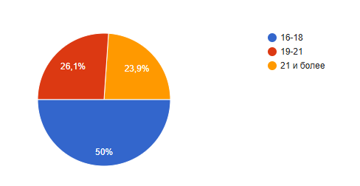

Большинство опрошенных оказались подростками от шестнадцати до восемнадцати лет.

Вопрос 2: Можно ли вылечить туберкулёз?

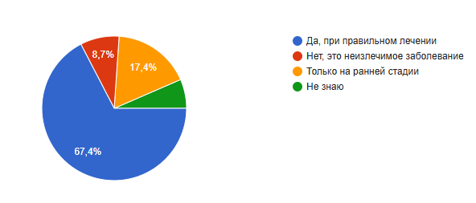

Большинство из опрошенных считают, что можно вылечить туберкулёз, но только при правильном лечении.

Вопрос 3: Какие по вашему мнению из перечисленных симптомов   
могут указывать на туберкулёз?

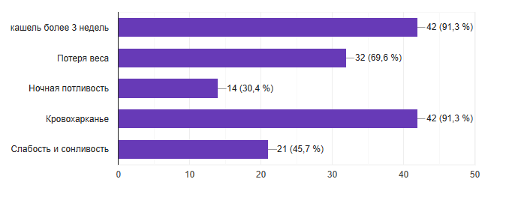

Большинство из опрошенных разделились во мнении, отдав одинаковое количество голосов за «кровохарканье» и «кашель более трёх недель».

Вопрос 4: Как думаете, можно ли заразиться туберкулёзом от человека, который не кашляет?

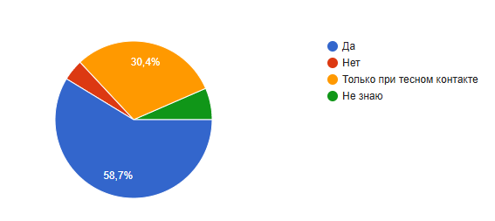

Большинство из опрошенных всё-таки считает, что заразиться туберкулёзом от человека, который не кашляет можно.

Вопрос 5: Считаете ли нужным обследоваться после контакта с больным туберкулёзом?

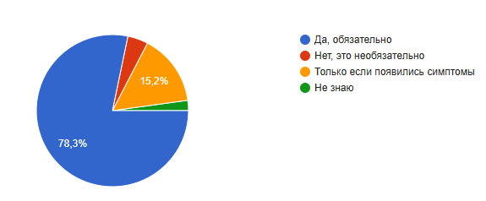

Большинство из опрошенных считает, что обязательно обследоваться после контакта с больным туберкулёзом.

Вопрос 6: Что нужно по вашему мнению делать для профилактики туберкулёза?

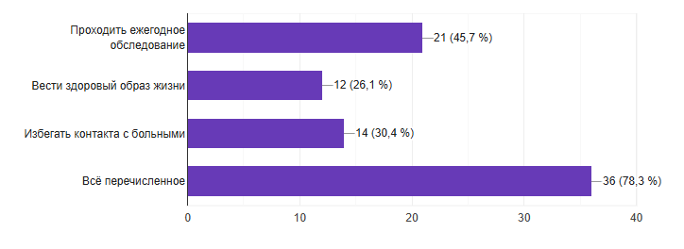

Большинство из опрошенных считает, что необходимо проходить ежегодное обследование, вести здоровый образ жизни, и избегать контакта с больными для профилактики туберкулёза.

**Заключение**

Подводя итог всей проделанной работы, можем с уверенностью сказать о том, что туберкулез остается одной из самых серьезных проблем общественного здравоохранения как в глобальном масштабе, так и в России, особенно в регионах с низким уровнем жизни. Несмотря на значительные достижения в области медицины и общественного здравоохранения, это заболевание продолжает вызывать высокую заболеваемость и смертность, особенно в странах с низким и средним уровнем дохода, из-за роста резистентных форм и глобальных кризисов. В России же, туберкулёз демонстрирует двойственную динамику: общее снижение заболеваемости сочетается с ростом в отдельных регионах, высокой заболеваемостью, наличием мультирезистентных форм туберкулеза и устойчивостью к лечению, тем самым создавая сложные вызовы для системы здравоохранения. На Дальнем Востоке и в Приморье ключевые проблемы – внелёгочные формы и социальные стереотипы. Успехи вакцинации и диагностики требуют дополнения мерами по борьбе с бедностью, улучшению доступа к медицине и преодолению стигмы. Но несмотря на это, Россия активно внедряет цифровые, генетические и фармакологические инновации для борьбы с туберкулёзом. Однако ключевая проблема же – доступность новых методов в регионах. Успех инноваций зависит от финансирования и интеграции технологий в систему здравоохранения.

**Список Использованных источников**

1. Приказ Минздрава РФ № 109 от 21.03. 2003 г. "О совершенствовании противотуберкулёзных мероприятий в Российской Федерации"
2. Приказ Минздрава РФ № 116 от 15.07. 1997 г. "О мерах по предупреждению распространения туберкулёза в Российской федерации"
3. Приказ Минздрава РФ от 13 февраля 2004 г. N 50 "О введении в действие учетной и отчетной документации мониторинга туберкулеза"
4. Хоменко, А.Г. Туберкулез: руководство по внутренним болезням / А.Г. Хоменко; под ред. А.Г. Хоменко. – Москва: Медицина, 2007. – 492 с.
5. Карачунский, М.А. Туберкулез в наши дни / М.А. Карачунский // Мед. сестра. - 2006. - №6. - С.21-27.
6. Краснов, В.А. О состоянии заболеваемости и противотуберкулезной помощи населению / В.А. Краснов // Вестн. Межрегион. Ассоц. "Здравоохранение Сибири". - 2002. - №4.
7. Михеев, В.Н. Проблемы профилактики туберкулеза в современных условиях / В.Н. Михеев // Вестн. Межрегион. Ассоц. "Здравоохранение Сибири". - 2002. - №4. - С.84-85.
8. Руководство по внутренним болезням «Туберкулез» // под ред. А.Г. Хоменко. - М.,1996 г. .Савоненкова, Л.Н.
9. Клиническая классификация туберкулеза / Савоненкова Л.Н., Арямкина О.Л. // Сиб. журн. гастроэнтерологии и гепатологии. - 2003. - №16
10. [**https://www.who.int/ru/news-room/fact-sheets/detail/tuberculosis**](https://www.who.int/ru/news-room/fact-sheets/detail/tuberculosis)
11. [**https://www.undp.org/ru/belarus/blog/iskorenenie-tuberkuleza-k-2030-godu-nasha-obschaya-cel**](https://www.undp.org/ru/belarus/blog/iskorenenie-tuberkuleza-k-2030-godu-nasha-obschaya-cel)
12. [**https://www.pkpd.ru/our_news.html**](https://www.pkpd.ru/our_news.html)
13. [**https://rospn.gov.ru/about/info/news_region/news_details_region.php?ELEMENT_ID=27012**](https://rospn.gov.ru/about/info/news_region/news_details_region.php?ELEMENT_ID=27012)
14. [**https://ria.ru/20250317/sud-2005404453.html**](https://ria.ru/20250317/sud-2005404453.html)

**Приложение А**

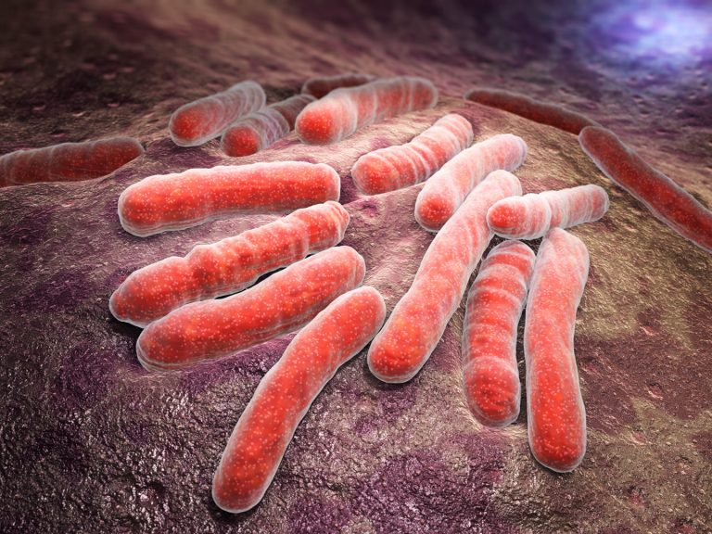

**Приложение Б**

